ПРЕСС - РЕЛИЗ № 8

О прогнозе инфляции

22 февраля 2017 г. г. Алматы

Национальный Банк Республики Казахстан 4 раза в год проводит прогнозные раунды, в ходе которых осуществляется прогноз основных макроэкономических показателей, в первую очередь инфляции, на среднесрочный период (предстоящие 7 кварталов). На основе полученных прогнозов и оценок Национальный Банк Республики Казахстан принимает решения по денежно-кредитной политике, в том числе по уровню базовой ставки.
17 февраля 2017 года Национальный Банк Республики Казахстан завершил очередной прогнозный раунд «Январь-февраль 2017 года». Прогнозный период с 1 квартала 2017 года по 3 квартал 2018 года.
Ввиду стабилизации ситуации на рынке нефти, а также более оптимистичных консенсус-прогнозов международных институтов по цене на нефть, в качестве основного сценария рассматривается оптимистичный сценарий, предполагающий цену на нефть на уровне 50 долларов США за баррель на протяжении всего прогнозного периода.
Результаты показывают, что годовая инфляция в Казахстане в течение 2017 года будет находиться в целевом коридоре 6-8% (6,5-7,0% к концу 2017 года), а в 2018 году начнет плавное вхождение в целевой коридор 5-7% (график 1). Замедление инфляции будет происходить в результате снижения инфляционных ожиданий, повышения стабильности и предсказуемости ситуации на внутреннем денежном рынке, а также проведения умеренно-сдерживающей денежно-кредитной политики в 2017 году.
Темпы экономического роста ускорятся до 2,2% в 2017 году и до 4,7% за девять месяцев 2018 года. Экономический рост в данный период будет обеспечен за счет роста внутреннего потребления на фоне роста реальных заработных плат, роста инвестиций в основной капитал в рамках реализации государственных программ поддержки и диверсификации экономики, роста объемов добычи и производства минеральных ресурсов (эффект Кашагана). Рост импорта потребительских и инвестиционных товаров в результате расширения внутреннего спроса будет выступать сдерживающим фактором роста ВВП. Разрыв выпуска будет отрицательным до 3 квартала 2017 года. С 4 квартала 2017 года реальный ВВП будет находиться немного выше своего потенциального значения, что будет свидетельствовать о слабом проинфляционном давлении в экономике.
Внешний инфляционный фон характеризуется как умеренно-благоприятный. Это связано, в первую очередь, с замедлением инфляционных процессов в Российской Федерации. Внешний спрос будет восстанавливаться за счет слабого роста экономики Европейского союза, слабоположительных темпов роста ВВП России, ниспадающих, но все еще высоких темпов экономического роста Китая.
Основные риски инфляции связаны с высокими темпами роста цен производителей, существенным ростом реальных заработных плат в основных секторах экономики в 4 квартале 2016 года. В свою очередь, при реализации сценария 40 долларов США за баррель годовая инфляция будет находиться ближе к верхней границе целевого коридора в 2017 году (7,5-8,0% к концу 2017 года).
Более подробная информация по результатам прогнозного раунда «Январь-февраль 2017 года» будет опубликована в «Обзоре инфляции» за 4 квартал 2016 года на сайте Национального Банка Республики Казахстан.

График 1
Прогноз и факт инфляции при цене на нефть Brent 50 долл. США за баррель,
в % квартал к соответствующему кварталу предыдущего года (в среднем за квартал)
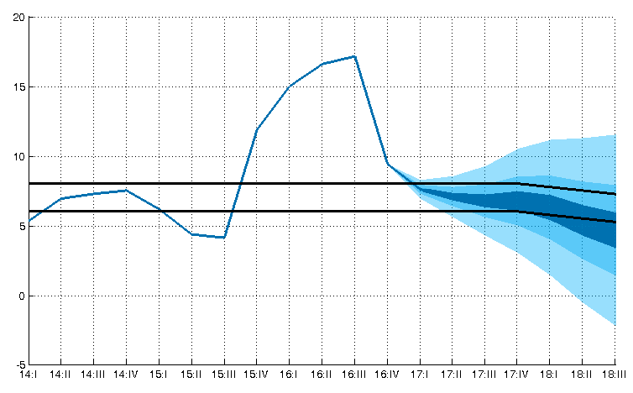
Источник: Комитет по статистике МНЭ РК
Расчеты: Национальный Банк Республики Казахстан

Более подробную информацию можно получить по телефону:
+7 (727) 2704 585
e-mail: press@nationalbank.kz
www.nationalbank.kz

Прогноз макроэкономических показателей подготовлен на основе статистической информации по состоянию на 2 февраля 2017 года.
Средняя цена на нефть марки Brent согласно опросу и прогнозам крупнейших инвестиционных банков и международных институтов (Thompson Reuters, Bloomberg, Всемирный банк, МВФ) составит 54,5 долл. США за баррель в 2017 году.

